Tema 2. Los primeros diccionarios bilingües.

Vocablos difíciles del castellano
- Segundo tercio del siglo XV
- 152 artículos lexicográficos enriquecidos con comentarios enciclopédicos
- “Asociaciones libres de ideas” (joyas-sortijas, novio-tálamo-caro; preso-cárcel-verdugo-esposas)

- Ejemplo:
caro: caro dizen en Françia y Aragon, por lo que en Castilla dizen amado, y aun en el latin caro dizen. Pero en Castilla no dizen caro sino por lo que mucho cuesta [...].
doliente: Doliente dize el castellano, por lo que tiene dolor o enfermedad o otra pasion corporal; y en Aragon dizen doliente, por triste y mezquino. Y a mi ver mas proprio lo dize el castellano: que doliente, de dolor viene, que no de tristeza.

La lexicografía humanística

El Universal vocabulario de Alfonso Fernández de Palencia (1490)
- El cuerpo del diccionario se presenta en dos columnas.
- La de la izquierda: un diccionario monolingüe latino;
- La de la derecha: un diccionario latino-español.
- Las 14 000 entradas latinas (vocablos griegos, hebreos, incluso siríacos; nombres propios)

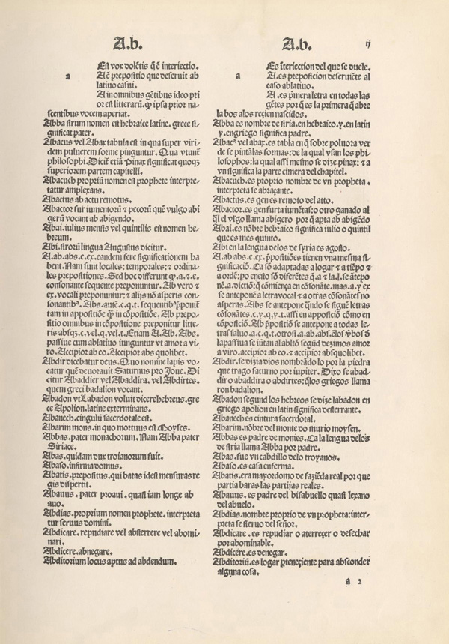
http://www.cervantesvirtual.com/servlet/SirveObras/46872785767254386754491/index.htm (tomo I)

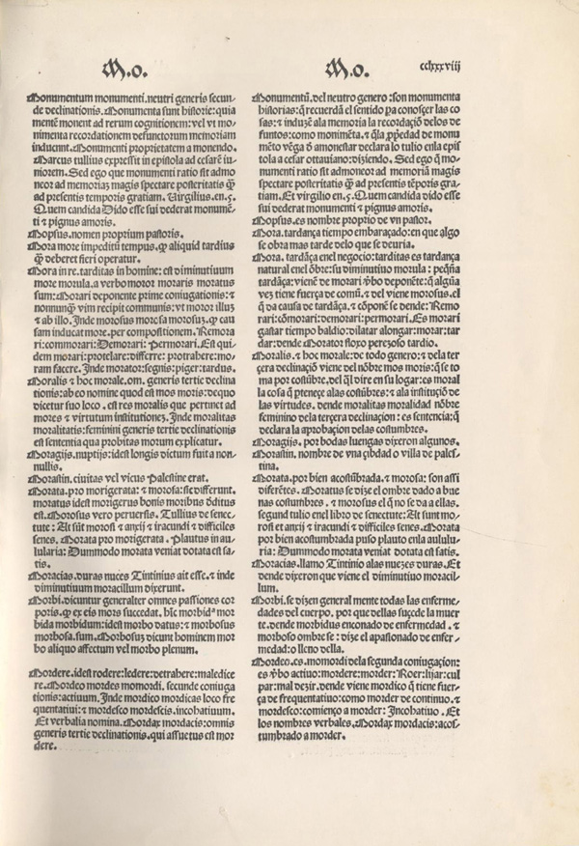
http://www.cervantesvirtual.com/servlet/SirveObras/12048845338086078532624/index.htm (tomo II)

Elio Antonio de Nebrija:
El Diccionario latino-español (1492) [Lexicon hoc est dictionarium ex sermone latino in hispaniensem (Salamanca, 1492)]
- 28 000 entradas ordenadas alfabéticamente, «dicciones latinas o griegas & barbaras uſadas en la lengua latina […]».

El Vocabulario español-latino (¿1495?) [Dictionarium ex hispaniensi in latinum sermonem]
- 22 500 entradas
- no se catalogan como entradas en el Vocabulario los términos que en el Diccionario no tenían equivalente en español (por error o por no estar seguro N. sobre su significado)
- una menor presencia de nombres propios que en el Diccionario
- una diferente consideración en el tratamiento de los adverbios
- se agrupan en el Vocabulario varios equivalentes latinos, que tenían en el Diccionario entradas independientes, bajo una sola entrada
  - precursor: Joan Esteve, Liber elegantiarum, Venecia, 1489.

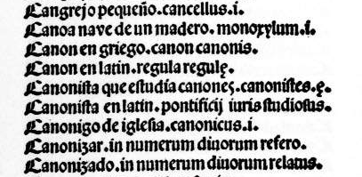
(NTLLE, 1495 Nebrija; tb. en: http://www.cervantesvirtual.com/servlet/SirveObras/07032774389636239647857/index.htm)

El Vocabularium ecclesiasticum de Rodrigo Fernández de Santaella (Sevilla en 1499)
- Para el uso de los clérigos
- Es un diccionario monodireccional latín-español (con algunos lemas en griego, siríaco y hebreo, según la costumbre de la época).
- Autoridades y citas-ejemplos
- El primer diccionario del español con citas.

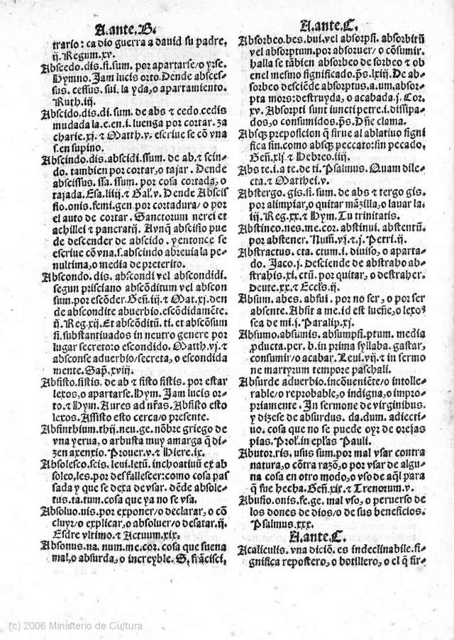
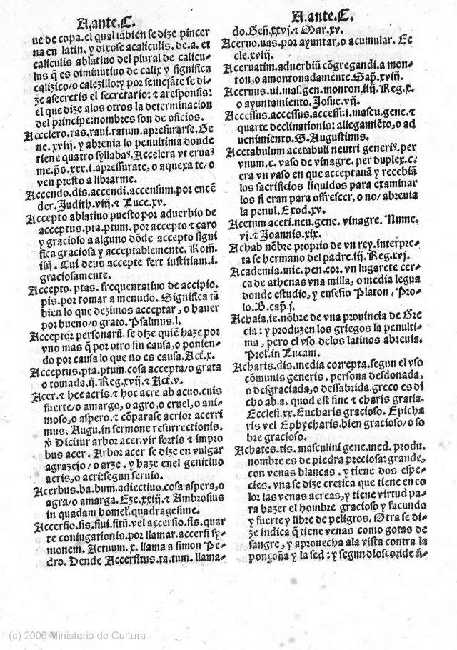

http://bvpb.mcu.es/es/consulta/busqueda_referencia.cmd?campo=idtitulo&idValor=2140&id=4243&forma=ficha&posicion=1

Bibliogafía:

Alvar Ezquerra, M. (2002): «Nebrija, autor de diccionarios », en M. Alvar Ezquerra, De antiguos y nuevos diccionarios del español, Madrid, Arco/Libros, págs. 120-131.
Alvar Ezquerra, M. (2002): «Nebrija, ¿comprendido? », en M. Alvar Ezquerra, De antiguos y nuevos diccionarios del español, Madrid, Arco/Libros, págs. 132-142.
Azorín Fernández, D. (2000): Los diccionarios del español en su perspectiva histórica, Alicante, Universidad de Alicante.
Esparza Torres, M. Á. (2007): «Los inicios de la lexicografía en España», en J. Dorta, C. Corrales, D. Corbella (eds.), Historiografía de la lingüística en el ámbito hispánico. Fundamentos epistemológicos y metodológicos, Madrid, Arco/Libros, págs. 231-267.
Freifrau von Gemmingen, B. (2003): «Los inicios de la lexicografía española», en A. Mª Medina Guerra (coord.), Lexicografía española, Barcelona, Ariel, págs. 151-173.

